KATA PENGANTAR

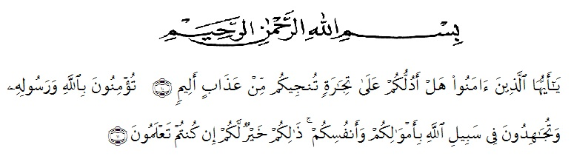
Artinya : “Hai orang-orang beriman, sukakah kamu aku tunjukkan suatu perniagaan yang dapat menyelamatkan dari azab yang pedih? (10). (yaitu) kamu beriman kepada Allah dan Rasul-Nya dan berjihad dijalan Allahdengan harta dan jiwamu. Itulah yang lebih baik bagimu, jika kamu mengetahui”. (11) (As-Shaff Ayat 10-11)
Puji syukur penulis ucapkan kepada Allah SWT, yang telah memberikan limpahan rahmat dan hidayah-Nya sehingga penulis masih diberikan kesehatan untuk dapat menyelesaikan proposal skripsi yang berjudul “Pengembangan Media Pembelajaran Kotak Berhitung Berbasis Kontekstual Untuk Kemampuan Berhitung Siswa PadaMateri Pengurangan Kelas I SD”. Shalawat serta salam senantiasa tercurahkan kepada Nabi Muhammad SAW, yang kelak diharapkan syafaatnya di dunia dan di akhirat. Skripsi ini dibuat sebagai syarat dalam meraih gelar Sarjana Pendidikan pada Program Studi Pendidikan Guru Sekolah Dasar, Fakultas Keguruan dan Ilmu Pendidikan, Universitas Muslim Nusantara Al-Washliyah.
i
Dalam penyusunannnya, penulis mendapat banyak bimbingan dari tahap awal sampai akhir penulisan proposal skripsi ini. Penulis telah banyak menerima bimbingan baik moril maupun material dari beberapa pihak. Oleh karena itu, dalam kesempatan ini penulis ingin mengucapkan terima kasih secara khusus kepada :

- Bapak Dr. H Firmansyah, M.Si selaku Rektor Universitas Muslim Nusantara Al-Washliyah Medan.
- Bapak Sujarwo, S.Pd., M.Pd, Selaku Ketua Program Studi Pendidikan Guru Sekolah Dasar.
- Ibu Safrida Napitupulu, S.Pd., M.Pd. selaku Dosen Pembimbing yang telah banyak meluangkan waktunya dan perhatian untuk memberikan bimbingan kepada penulis.
- Bapak Sujarwo,S.Pd., M.Pd, selaku Dosen Penguji I yang telah memberi saran dan kritik kepada penulis.
- Ibu Nila Lestari, S.Pd., M.Pd, selaku Dosen Penguji II yang telah memberi saran dan kritik kepada penulis.
- Bapak Tukimin dan Ibu Siti Ratna selaku orang tua tersayang dari penulis yang telah membimbing, memberi kasih sayang, memberi doa serta dukungan kepada penulis selama mengikuti pendidikan sampai mendapatkan gelar sarjana
ii
- Abang Heriyono selaku saudara kandung, Kakak Endang Megawati selaku kakak ipar, Cahya Bulan Arkana dan Qorry Al Hasbiallah selaku adik penulis yang telah menjadi sumber motivasi, dukungan, doa dan semangat kepada penulis.

- Kepada teman-teman kelas V PGSD 2019 yang telah sama-sama berjuang dari awal
Penulis berharap semoga uraian dalam proposal skripsi ini akan menambah khazanah ilmu pengetahuan, semoga proposal skripsi ini dapat berguna dan bermanfaat bagi para pembaca dan dunia pendidikan. Semoga Allah SWT merestui semua usaha penulis dan melimpahkan rahmat serta karunia-Nya kepada kita semua Aamiin.
ii

Medan, Mei 2023
Penulis

MELANI
NPM. 191434194

